
Lectura: Viaje al corazón de Chile

Por EXPLORA

Junio de 2010

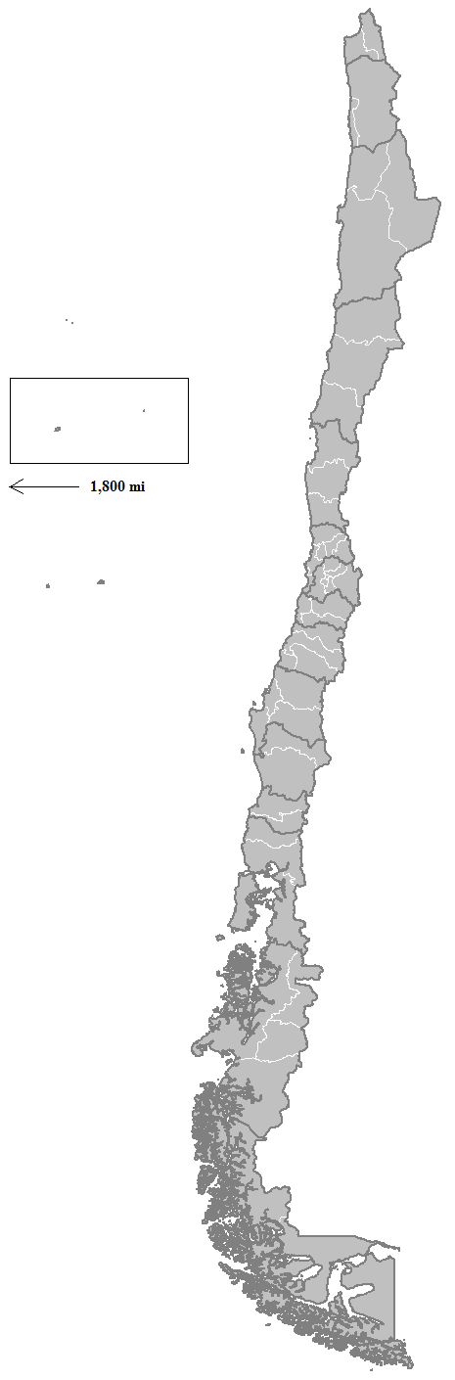
Este 2010 se cumplieron 200 años desde que Chile inició su proceso de independencia. Ya en 1810, los y las habitantes de este territorio conformaban un grupo humano con singulares puntos de vista, necesidades y anhelos.
Ya se tenía en común una larga historia en el espacio que se reclamaba como propio: datos del sitio arqueológico de Monte Verde hablan de la llegada del ser humano al sur de Chile hace unos 12.500 años, mucho antes de la aparición de las culturas precolombinas que encontraron los españoles a su llegada. ¡Chile tiene más que 200 años!
Los chilenos y chilenas de hoy somos muy distintos a quienes forjaron nuestra patria. Sin embargo, compartimos incontables rasgos que nos unen a través del tiempo: los niños juegan a las bolitas y elevan volantines, comemos cazuela, en el campo se corren carreras “a la chilena”, los chilotes cuentan la leyenda del Caleuche. Nuestra identidad cultural, como la cordillera de los Andes o la condición de país sísmico, nos acompaña y sitúa en una perspectiva particular de ver el mundo que nos rodea.

Imagen tomada de: http://upload.wikimedia.org/wikipedia/commons/2/23/Chile_provinces.png?uselang=es.

EXPLORA invita a entender nuestra identidad desde la mirada de las ciencias, tanto las que estudian el espacio físico como las que tienen por objeto el ser humano y sus manifestaciones culturales. Porque sólo conociendo nuestras raíces podremos contribuir a la discusión sobre qué país somos y hacia dónde queremos llegar.


Larga y angosta faja... en movimiento
Esta tierra tiene una característica especial: se sacude. Somos un país de terremotos y volcanes. Nuestra situación geográfica, a orillas de una subducción de placas, nos regala una maravillosa geografía (con la cordillera de los Andes como columna vertebral) y nos transforma en un laboratorio natural privilegiado. También nos pone a prueba con terremotos, maremotos y erupciones volcánicas.
Muchas ciencias nos ayudan a comprender el comportamiento de este movedizo país, en constante cambio. Entre ellas, la geología, que estudia sus características físicas, o la paleontología, que estudia los indicios del pasado para reconstruir cómo fue a través de su evolución.
Las fuerzas de la naturaleza y la ocupación cultural han ido moldeando este lugar habitado. El territorio físico nos entrega pistas para conocerlo: los resabios de su evolución. Las ciencias de la Tierra descubren, a partir de estos remanentes, cómo se formó el espacio en el que hoy vivimos y cómo solía ser antes de nuestra llegada. También, por qué tiene ese comportamiento intranquilo y de qué forma podría actuar en el futuro. Información invaluable en situaciones como la actual, cuando debemos decidir cómo reconstruir grandes zonas y qué rescatar del patrimonio material.
Por otro lado, el patrimonio cultural parte desde el pasado común creado y compartido por nuestros ancestros, se hace efectivo en el presente y se proyecta al futuro como nuestra base de vida. Saber de nuestro pasado nos ubica como integrantes de una sociedad, nos hace partes de un conglomerado vivo y contribuye a plantearnos hacia dónde queremos dirigirnos. Un desafío que en este año bicentenario se potencia e intensifica.
El aporte de las herramientas científicas
Muchas son las ciencias, físicas y humanas, y las tecnologías, que contribuyen a comprender y preservar el patrimonio. Física, química, matemática, biología, son esenciales cuando se pretende restaurar un bien patrimonial material.
¿Cómo logramos que no se derrumbe una casa colonial? Física e ingeniería tienen la respuesta. ¿De qué manera aislar las tejuelas de madera de las iglesias del sur, para que no se deterioren? Conocimientos químicos y biológicos detienen el ataque de hongos, líquenes y otros patógenos. ¿Y si necesitamos restaurar una pintura que ha sufrido en un incendio?
Estas mismas ciencias nos entregan instrumentos para lograrlo, como el análisis de pigmentos y telas. El abanico de ciencias básicas es igualmente esencial para los estudios arqueológicos y paleontológicos, porque permiten comprender los fenómenos y diseñar una estrategia durable de conservación.
Por otro lado, las ciencias humanas nos acercan a la comprensión cultural del grupo que crea este patrimonio y que elige un espacio territorial para manifestar su quehacer. La antropología, la sociología y la geografía entregan enfoques enriquecedores y únicos, y nos abren al asombro de lo creado por los antepasados.
Pese a que cada vez somos más “ciudadanos del mundo”, nuestra identidad como chilenos y chilenas nos impulsa a situarnos en este mundo con un punto de vista singular y dota a nuestras vidas de un sentido propio, enmarcado por la herencia, que traspasa todo lo que llevamos a cabo, presente en cada aspecto, desde la comida que preparamos en nuestros hogares hasta las grandes decisiones políticas que definen nuestro devenir como país.



Elaborado por: Boletín Explora... y diviértete. N° 40, pp.3-5. Junio de 2010.
http://graficas.explora.cl/Boletin40/index.html

